C06 — Influencia social I: conformidad y condescendencia · Versión de cursada
Fuentes:
• Baron, R. A., & Byrne, D. (2005). Influencia social: cambiar el comportamiento de los demás. En Psicología social (10.ª ed., cap. 9). Pearson Educación.
• Cátedra de Psicología Social. (2026e). Influencia social [Diapositivas de clase, introducción]. Universidad Favaloro.
• Cátedra de Psicología Social. (2026f). Influencia social: conformidad y obediencia. Parte 1 [Diapositivas de clase]. Universidad Favaloro.
Aviso sobre las fuentes: versión de cursada (protocolo A): lo que se dio en la clase de influencia social 1 y lo que pide la unidad 5. Las páginas de Baron y Byrne son las del PDF de la cátedra (la página impresa es unos 356 números mayor). La diapositiva 10 de la parte 1 titula «normativa vs. descriptiva», pero desarrolla la influencia normativa e informativa: se sigue esa distinción, que es la de la diapositiva 3 de la introducción y la del libro. Obediencia y Stanford están en C07_ObedienciaYPoderDeLaSituacion_Cursada_Guia.md.
Idea-fuerza: Influimos y somos influidos todo el tiempo. Cedemos a los demás por dos motivos: ser aceptados (influencia normativa) y tener razón (influencia informativa). Asch mostró que la presión del grupo alcanza incluso con una respuesta evidente, y que lo decisivo es la unanimidad. La condescendencia, en cambio, es ceder a un pedido directo, y se apoya en seis principios (Cátedra de Psicología Social, 2026e, diapositivas 2-3; 2026f, diapositivas 5, 6 y 16).
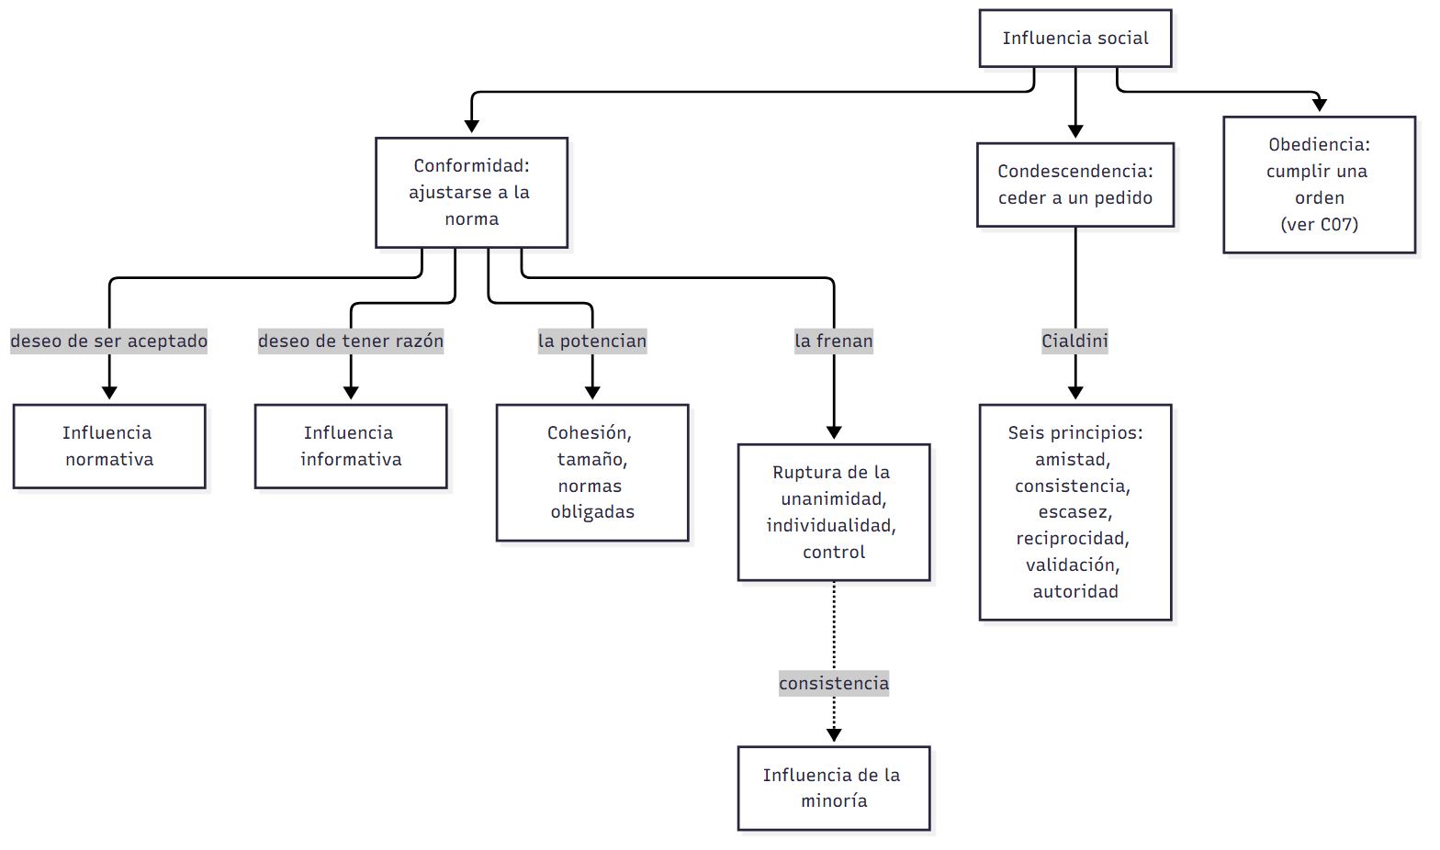

Mapa: qué pide el programa y qué se dio en clase
Tema | Programa | Clase | Sección
Definición; influencia normativa e informativa | ✔ | ✔ | §1
Normas sociales: descriptivas y obligadas | ✔ | ✔ | §2
Investigación de Asch | ✔ | ✔ | §3
Factores que afectan la conformidad | ✔ | ✔ | §4
Resistir la conformidad | ✔ | ✔ | §5
Influencia de la minoría | ✔ | ✔ | §6
Condescendencia: principios y tácticas | ✔ | ✔ | §7
Diferencia entre conformidad y obediencia | ✔ | ✔ | §1 y C07

1. Qué es la influencia social
Es el esfuerzo, y las técnicas, de una o más personas para cambiar actitudes, creencias, percepciones y comportamientos de otras. No solo la recibimos: también la ejercemos (Cátedra de Psicología Social, 2026e, diapositiva 2).
 | Influencia normativa | Influencia informativa
Deseo | Ser aceptados | Ser correctos
Mecanismo | Adaptar la conducta a las expectativas; temor al rechazo | Usar a los demás como guía sobre el mundo social
Ejemplo | Evitar hacer el ridículo | Mirar qué hacen los demás en una situación incierta
(Cátedra de Psicología Social, 2026e, diapositiva 3)
Prueba experimental de la informativa. Baron, Vandello y Brunsman (1996) pidieron identificar un dibujo. Era difícil si se mostraba 0,5 segundos y fácil si duraba 5. A la mitad le dijeron que el estudio era importante. Con importancia alta, la gente se conformaba más a los cómplices en la tarea difícil que en la fácil; con importancia baja, la dificultad no cambiaba nada (Cátedra de Psicología Social, 2026f, diapositiva 11; Baron y Byrne, 2005, p. 13).
⚠ No confundir: en la conformidad nadie ordena: hay una presión, a menudo implícita, de la norma. En la condescendencia alguien pide. En la obediencia alguien ordena (Baron y Byrne, 2005, p. 2).

2. Normas sociales
Son reglas, explícitas o tácitas, que indican cómo se espera que nos comportemos (Cátedra de Psicología Social, 2026e, diapositiva 4). Pueden estar escritas, como las leyes, o no, como no acercarse mucho a los desconocidos (Cátedra de Psicología Social, 2026f, diapositiva 2). La mayoría las obedece la mayor parte del tiempo: sin esa tendencia a la conformidad, habría caos social (2026f, diapositiva 3).
 | Normas descriptivas | Normas obligadas
Qué indican | Lo que la mayoría hace | Lo que se debe hacer
Cómo influyen | Informan qué es efectivo o adaptativo | Indican lo aprobado o desaprobado
Efecto | Menor | Mayor: desvían la atención de cómo actúa la gente a cómo debería actuar y activan la motivación por lo correcto
(Cátedra de Psicología Social, 2026f, diapositiva 9)

3. La investigación de Asch
Diseño. Los participantes debían decir cuál de tres líneas coincidía con una línea patrón, una tarea sin ambigüedad. Había seis a ocho personas, y todas salvo una eran cómplices. En 12 de las 18 pruebas, las pruebas críticas, los cómplices daban unánimemente una respuesta errónea, y lo hacían antes que el participante (Baron y Byrne, 2005, p. 5).
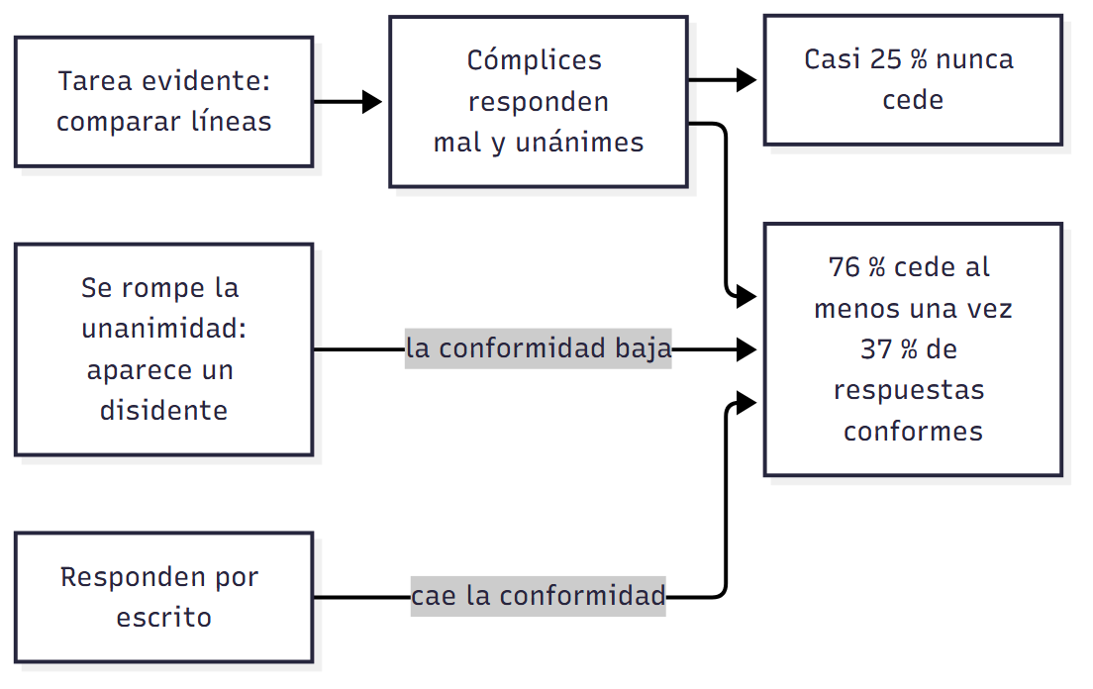
Resultados (Baron y Byrne, 2005, pp. 5-6):
- El 76 % siguió al grupo al menos una vez, y en total coincidieron con la respuesta falsa el 37 % de las veces. En el grupo control, que respondió solo, el error fue del 5 %.
- Casi el 25 % nunca cedió. Otros siguieron casi siempre: «estoy equivocado, ellos están en lo cierto».
Variantes (Baron y Byrne, 2005, p. 6; Cátedra de Psicología Social, 2026f, diapositivas 6-7):
- El cómplice disidente daba la respuesta correcta, una intermedia o una más incorrecta que la mayoría. La conformidad bajó en las tres, y la reducción fue mayor en la más extrema.
- Conclusión: lo crucial es la unanimidad. Si se rompe, resistir es más fácil.
- Al responder por escrito, la conformidad cayó: podemos seguir normas sin cambiar nuestras convicciones.
🔑 Punto clave: Asch es un experimento paradigmático de influencia normativa: la respuesta correcta era evidente y aun así la gente cedió. → Sherif, en C01_IntroduccionALaPsicologiaSocial_Cursada_Guia.md, trabaja con una situación ambigua: ahí pesa la influencia informativa.

4. Factores que afectan la conformidad
- Cohesión: grado de atracción hacia un grupo. Si es alta, se amplifican las presiones; si es baja, ¿por qué cambiar para parecerse a quienes no nos agradan? (Cátedra de Psicología Social, 2026f, diapositiva 8).
- Tamaño del grupo: Asch encontró que la conformidad se estabilizaba con tres miembros, pero estudios posteriores la vieron crecer hasta ocho o más (Baron y Byrne, 2005, p. 7). Este factor está en el libro y no en las diapositivas.
- Tipo de norma: las obligadas pesan más que las descriptivas (§2).

5. Por qué a veces no seguimos a los demás
Adoptamos la mayoría de las normas, pero no todas (Cátedra de Psicología Social, 2026f, diapositivas 12-13):
- Individualidad: queremos parecernos a los demás sin perder identidad. La conformidad es más baja en las culturas individualistas que en las colectivistas.
- Control: a mayor necesidad de control personal, menor probabilidad de ceder.
Ceder o no depende de la fuerza relativa de todos estos motivos.

6. Influencia de la minoría
Las minorías también influyen, como muestran Galileo, Pasteur o Freud y, hoy, los ecologistas (Baron y Byrne, 2005, p. 19). Para lograrlo deben ser consistentes en su oposición, evitar parecer rígidas y dogmáticas y tener en cuenta el contexto social (Cátedra de Psicología Social, 2026f, diapositiva 14; Baron y Byrne, 2005, p. 19, citando a Moscovici, 1985).
De mayoría a minoría (Prislin et al., 2000). En grupos de cuatro, con tres cómplices, el participante empezaba en mayoría o en minoría y los cómplices cambiaban o no de postura. El modelo es asimétrico: perder la mayoría genera reacciones negativas intensas, y ganarla produce reacciones positivas menores. Por eso una minoría que se vuelve mayoría es vulnerable al comienzo (Cátedra de Psicología Social, 2026f, diapositiva 15; Baron y Byrne, 2005, pp. 19-20).

7. Condescendencia
Cialdini (1994) resume seis principios (Cátedra de Psicología Social, 2026f, diapositiva 16):
Principio | Por qué funciona | Tácticas
Amistad o simpatía | Aceptamos más de quien nos agrada | Congraciarse: adulación, apariencia, claves no verbales, pequeños favores
Compromiso o consistencia | Actuamos en coherencia con lo previo | Pie en la puerta: pedido chico y luego uno mayor. Amago (low ball): oferta atractiva que después empeora
Reciprocidad | Nos sentimos en deuda | Puerta en la cara: pedido enorme rechazado y luego el real. Esto no es todo: se agrega un incentivo antes de que la persona responda
Escasez | Lo limitado parece más valioso | Ponerlo difícil de conseguir, fecha límite
Validación social | Imitamos a personas similares | Mostrar que otros lo hacen
Autoridad | Obedecemos a quien tiene poder legítimo | Ver C07
(Cátedra de Psicología Social, 2026f, diapositivas 17-21; Baron y Byrne, 2005, pp. 22-26)
El programa nombra otras dos tácticas: picar la curiosidad, donde un pedido inusual interrumpe la respuesta automática, y poner a los demás de buen humor antes de pedir (Baron y Byrne, 2005, pp. 27-28).
⚠ No confundir: pie en la puerta va de chico a grande y usa consistencia. Puerta en la cara va de grande a chico y usa reciprocidad. En el amago, la persona ya aceptó un trato y después se lo empeoran.

Para rendir (formato mixto)
1) Opción múltiple. En el experimento de Asch, lo que más reduce la conformidad es: (a) el tamaño de la tarea; (b) romper la unanimidad del grupo; (c) aumentar el número de cómplices; (d) la ambigüedad del estímulo. — Respuesta: b (Cátedra de Psicología Social, 2026f, diapositiva 6).
2) Opción múltiple. Un vendedor pide $1.000 de donación, lo rechazan, y entonces pide $100. Usa: (a) pie en la puerta; (b) amago; (c) puerta en la cara; (d) esto no es todo. — Respuesta: c. Se basa en la reciprocidad (Cátedra de Psicología Social, 2026f, diapositiva 20).
3) Verdadero o falso. «Al responder en privado en el paradigma de Asch, la conformidad se mantuvo.» — Falso. Cayó: se pueden seguir normas sin cambiar convicciones (Cátedra de Psicología Social, 2026f, diapositiva 7).
4) Verdadero o falso. «Las normas obligadas tienen menos efecto que las descriptivas.» — Falso. Tienen mayor efecto (Cátedra de Psicología Social, 2026f, diapositiva 9).
5) Pregunta abierta. Explicá la diferencia entre influencia normativa e informativa, con un experimento para cada una.
Esqueleto de la respuesta: (1) Normativa: deseo de aceptación. (2) Asch: tarea evidente y aun así se cede; por escrito baja. (3) Informativa: deseo de tener razón. (4) Baron et al. (1996): más conformidad cuando la tarea es difícil e importante. (5) Cierre: una opera por temor al rechazo, la otra por incertidumbre (Cátedra de Psicología Social, 2026e, diapositiva 3; 2026f, diapositivas 7 y 11).

Referencias
Baron, R. A., & Byrne, D. (2005). Influencia social: cambiar el comportamiento de los demás. En Psicología social (10.ª ed., cap. 9). Pearson Educación.
Cátedra de Psicología Social. (2026e). Influencia social [Diapositivas de clase, introducción]. Universidad Favaloro.
Cátedra de Psicología Social. (2026f). Influencia social: conformidad y obediencia. Parte 1 [Diapositivas de clase]. Universidad Favaloro.

